Robert Johansson.
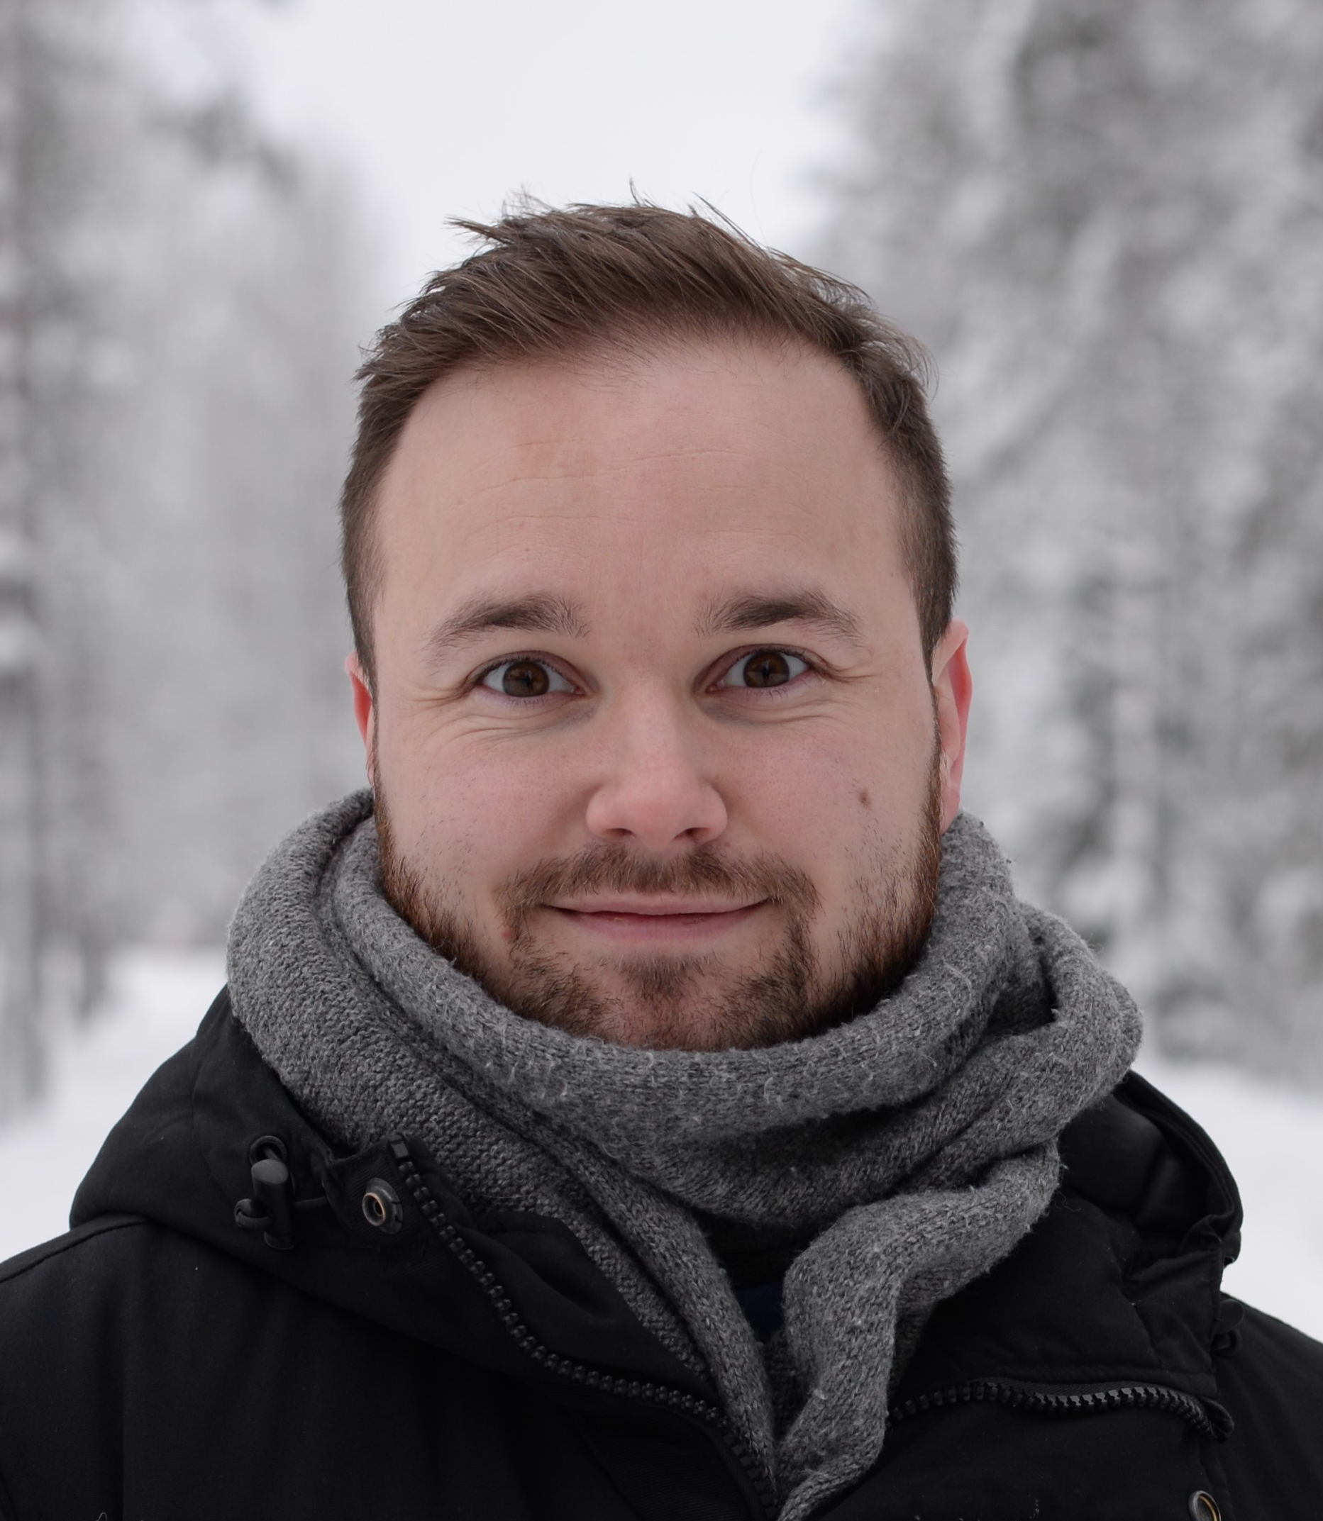

Telefon: 072 28 21 225 / E-post: robert.johansson.86@hotmail.com

Profil

Lättsam och social person som har lätt för att skapa kontakt med nya människor. Jag är stresstålig och van vid att ta ansvar. Gör aldrig något halvdant. Har ett driv att hela tiden utvecklas och lära mig nytt. Upplevs som en glad person med nära till skratt. Lätt för att komma in i nya grupper och strävar alltid efter att vara en bra teammedlem. Har i hela livet arbetat med människor och brinner för att ge god service och utföra ett bra jobb. Under hela min arbetslivskarriär har jag alltid strävat efter att utvecklas och anser att man aldrig blir fullärd.

Utbildning

2026 - 2027 Systemutveckling .NET - YH Akademin

2020 Mckenzie Del A - Columna

2017 - 2020
Luleå Tekniska Universitet - Fysioterapeutprogrammet
Övrig utbildning: OMT-Steg 1, Akupunktur

VFU Placeringar 2018–2019
Ortopedavdelningen Gällivare sjukhus. 5 veckor
Strokeenheten Piteå Sjukhus. 5 veckor
Domsjö Hälsocentral Örnsköldsvik. 6 veckor
Rehab 2 Performance Norrköping. 2 veckor

2010 - 2010 Bartenderskolan Göteborg

2008 - 2008

2002 – 2005

Säljarutbildning Eniro Oslo

Gullmarsgymnasiet Lysekil - Elprogrammet

Erfarenheter

Team Hälsa: Leg Fysioterapeut
Göteborg – Mölndal Fysioterapeut i privat vårdinrättning. Arbetade självständigt med ansvar för eget
2022 – 2026 schema, kalender och patientarbete. Ansvarade för att hålla mig uppdaterad inom
relevant forskning och evidensbaserade behandlingsmetoder. Hade ett nära samarbete med övriga vårdgivare för att säkerställa en helhetsorienterad och kvalitativ patientvård. Var även delaktig i planering och förbättringsarbete med fokus på att kontinuerligt utveckla verksamhetens arbetssätt och kvalitet

Sävsjö Vårdcentral: Leg Fysioterapeut
Region Jönköping Stort eget ansvar för mitt eget schema och patientflöde som kräver att du är
2020 – 2021 självgående. Jobbar i nära samarbete med läkare, sjuksköterskor och övriga i
rehabteamet. Gått utbildning remisskrivning och har befogenhet att skicka både remisser för slätröntgen samt vidare till ortoped. Erfarenheter med patienter ifrån 8 år upp till 90+.
Erfarenhet att jobba med akupunktur, OMT, stötvågsbehandlingar, träning,
M.m.

Hemköp Munkedal
2017 - 2019
Butiksanställning
Ansvarig för frukt och grönt samt delaktig i beställningar, kassaansvar, ATG-utbildad för försäljning av spel, mm. Här fokuserade vi mycket på kundrelationer och service. Detta gav oss ett gott rykte med både nöjda kunder och anställda. Jobbade sommarperioderna under universitetstiden här.

Norra Hamnen 5
2015 - 2017
Bartender/Servitör
Fine Dining restaurang med höga krav på service, mat och dryck. Tjänsten var innefattade kassaansvar, eget ansvar för öppning samt stängning av restaurangen, delaktig i utformandet av menyer, drinkrecept samt utvecklandet av upplevelsen gästerna fick hos oss.

Harrys Varberg
2014 – 2015

Driftansvarig platschef
Tjänsten innefattade övergripande ansvar för en restaurang med ca 30 anställda. Ansvar för den dagliga driften, budgetering, schemaläggning av personal, inköp, marknadsföring, anställningar, inventeringar, bokningar av artister, utformande av websidor, kundrelationer, målsättningar, personalutbildningar, ekonomi, mm.

Harrys Lysekil Bartender/Barchef/Restaurangchef
2011 – 2014 Började som bartender vid restaurangens premiär 2011. Ett halvår senare blev
jag erbjuden tjänsten som barchef. 2013 kombinerade jag barchef med restaurangchefs rollen. I tillägg till Harrys hade vi en sommarrestaurang i anslutning till våra lokaler som jag också var ansvarig för. Tjänsten innefattade allt ifrån att jobba service, kassaansvar, kundkontakt, schemaläggningar, inköp, personalrekrytering, upplärning av personal, m.m. Det absolut viktigaste var våra kunder och vi jobbade hårt för att ge dem extraordinär service.

Opplysningen 1881 Marknadsföringskonsult/Säljare.
Spanien Ett norsk ägt företag med filial i Spanien. Sålde marknadsföring till norska
2009 – 2010 företag, konsulterade även dessa så det de skulle få ut mesta möjligt av sin marknadsföring och synlighet på internet. Högt tempo, och det krävdes förmåga att både kunna prata med många, men även att vara en god lyssnare.

Eniro AS Norge Marknadsföringskonsult/Säljare
2008 – 2009 Sålde marknadsföring till norska företag, och konsulterade dem i hur de kunde profilera sig på internet. Var den första av ett team på 15 nyanställda som blev befordrad till ett mer erfaret team på avdelningen som jobbade åt större kunder. Här växte min förmåga att kunna motivera andra i teamet till att göra ett bra jobb, och min sociala kompetens utvecklades mycket.

MOELVEN ELECTRO Elektriker
Oslo Installationselektriker och jobbade på många stora byggen. Vi var delaktiga med
2007 - 2008 elarbeten både på nybyggda äldreboende på 60,000 kvadrat, till att jobba i tunnelbanesystemen. Varierat jobb med mycket eget ansvar. Här behövde man klara av att jobba långa dagar och vara problemlösningsorienterad.

Karlssons El Elektriker
Kungshamn Installationselektriker med mycket eget ansvar. Jobbet innebar allt från
2006 – 2007 elarbeten i nybyggda hus, installationer av vitvaror, lägga golvvärme, mm. Att vara social och framåt var något som var viktig för att bibehålla goda kundrelationer i detta lilla samhälle. Jobbade ofta självständigt.

AH Automation Elektriker
Kungshamn Jobbade som elmontör där jag byggde automatiserade elskåp till framförallt stora
2005 – 2006 fartyg. Vi hade olika stationer som konstruerade olika delar av skåpen, så att vara flexibel och att kunna arbeta i team var viktig. Jag alltid ställde upp för andra och hjälpte till där det behövdes, men hade även en egen station

